18. ročník konference

ŽELEZNIČNÍ MOSTY A TUNELY

setkání správců, investorů, projektantů a stavitelů
Kongresové centrum hotelu Olšanka, Olšanské náměstí, Praha 3,
čtvrtek 24. ledna 2013


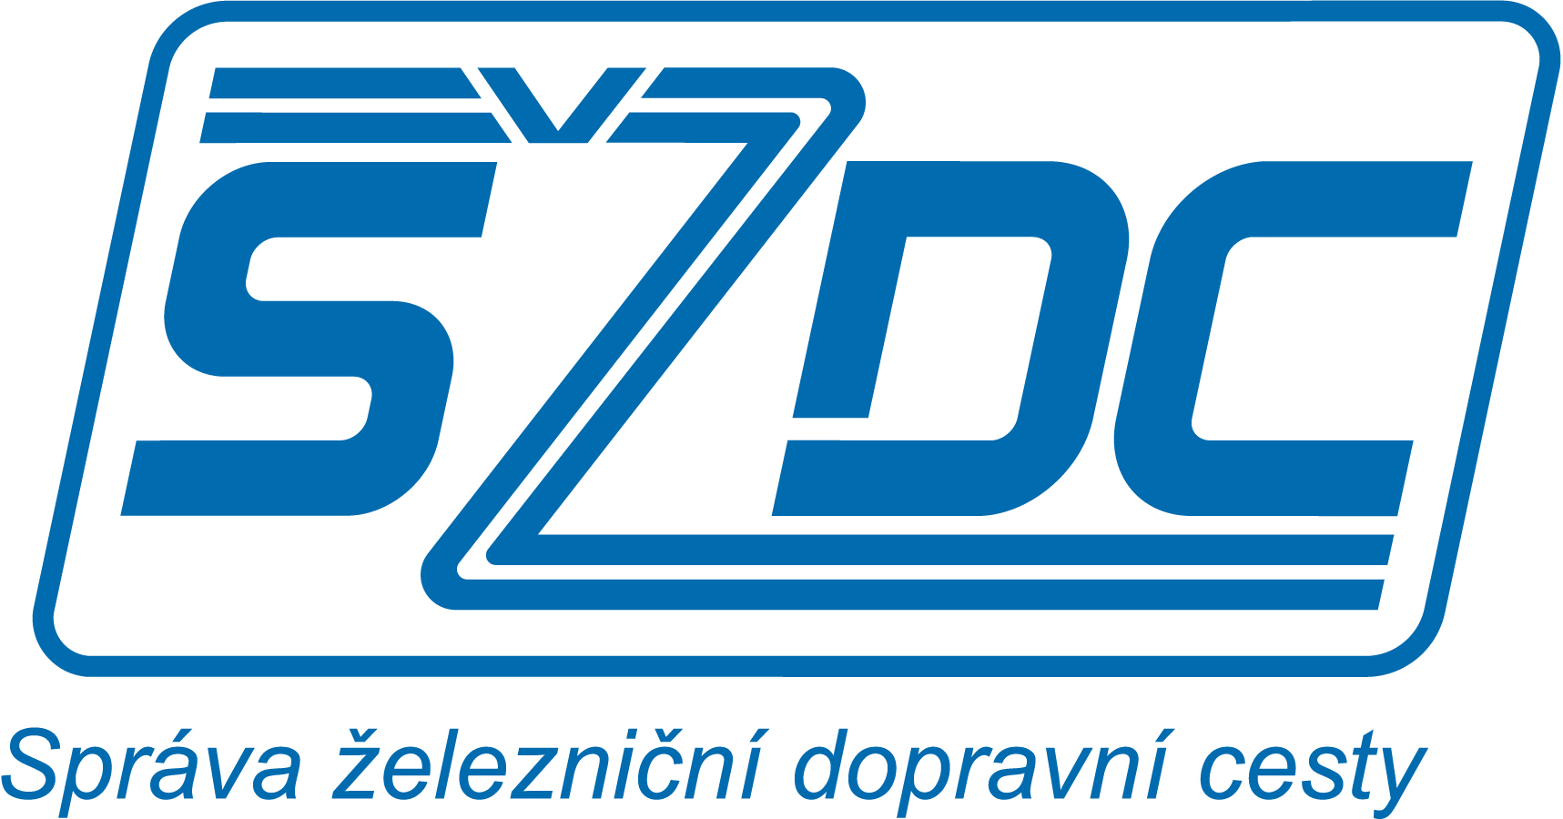
pořadatelé: SUDOP PRAHA a.s. Správa železniční dopravní cesty, s.o.

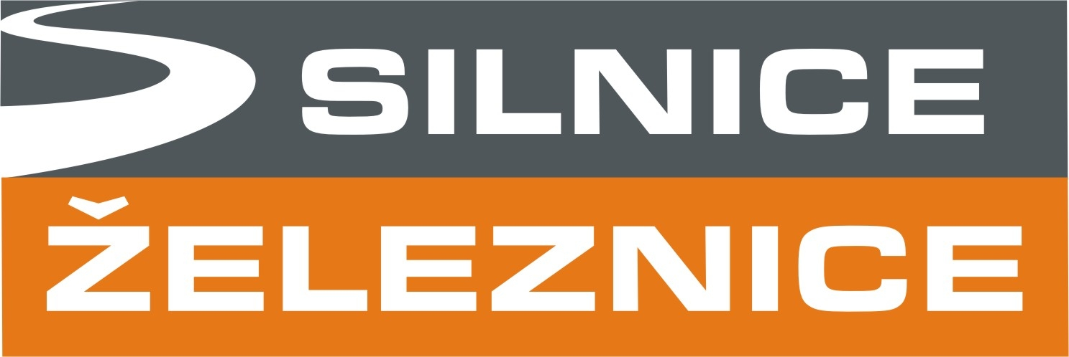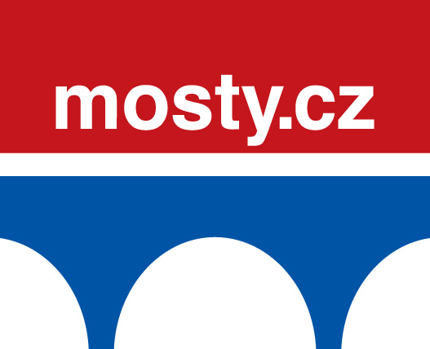
mediální partner: časopis SILNICE ŽELEZNICE internetový partner: server www.mosty.cz

ÚvodnÍ informace a poptávka po příspěvcích

Cíl konference
Cílem konference je výměna poznatků a praktických zkušeností v celé šíři problematiky železničních mostů a tunelů. Konference navazuje na předchozí ročníky, konané v letech 1995 – 2012.

Témata konference
- Zajímavé realizace železničních mostů a tunelů u nás i v zahraničí
- Nové poznatky, technologie a stavební hmoty v oboru železničních mostů a tunelů
- Normy a předpisy v oboru železničních mostů a tunelů
- Problematika správy mostů a tunelů
- Případná další témata podle návrhů zájemců o prezentaci příspěvku

Kontaktní adresy
Program konference: Organizační zajištění konference:
SUDOP PRAHA a.s., SUDOP PRAHA a.s.,
Ing. Dana Jáňová, Iveta Čermáková,
Olšanská 1a, 130 80 Praha 3, Olšanská 1a, 130 80 Praha 3,
fax: +420 267 094 212 tel. +420 267 094 304, fax: +420 224 230 316
e-mail: dana.janova@sudop.cz e-mail: iveta.cermakova@sudop.cz

Termín konání: čtvrtek 24. ledna 2013

Místo konání: Kongresové centrum hotelu Olšanka, Olšanské náměstí, Praha 3

Konference bude jednodenní, s programem od 9:30 h. do cca 17:00 h. Pro účastníky konference bude zajištěn oběd a občerstvení. Ubytování zajišťováno nebude.
Jednacími jazyky konference budou čeština a slovenština. Účastníci konference obdrží sborník příspěvků v tištěné i digitální formě. Součástí konference bude prezentace firem v předsálí. V průběhu přestávek
v jednání bude k dispozici čas i prostor pro neformální setkávání účastníků. Konference bude zařazena
do Programu celoživotního vzdělávání ČKAIT.

Závazné přihlášky s programem konference a organizačními pokyny budou rozeslány do 12. listopadu 2012. Informace budou zároveň zveřejněny na webových stránkách www.sudop.cz www.mosty.cz. www.silnice-zeleznice.cz.

Pro zájemce o prezentaci příspěvku
Zájemce o prezentaci příspěvku zdvořile žádáme, aby do 12. října 2012 zaslali jeho stručnou anotaci
na kontaktní adresu.
Přípravný výbor konference sestaví z přihlášených příspěvků program konference s přihlédnutím k hlavním tématům konference. Autoři vybraných příspěvků budou poté vyzváni, aby příspěvky zpracovali v termínu
do 7. prosince 2012.
Příspěvky bude na konferenci možno prezentovat s využitím dataprojektoru. Technické podrobnosti budou upřesněny v pokynech pro autory příspěvků.

Za přípravný výbor

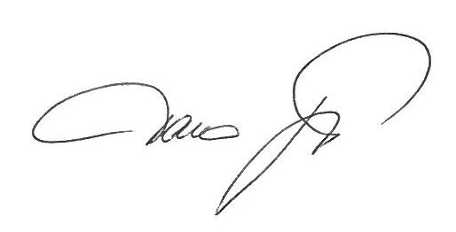

Ing. Dana Jáňová, SUDOP PRAHA a. s.

